# EXAMEN TIPO B: 2ª Evaluación Bases de Datos.

Grupo: **1º SI** Curso: 23/24

Fecha: 15/03/24 Tiempo: 1h 50’

**PARTE 1: Hay que sacar mínimo un 5 en esta primera parte para mediar**

**1.- Realiza una BD en ORACLE basada en el modelo Entidad-Relación para el caso siguiente : (100 %)**

**Nuestra BD será la de un taller mecánico. Será interesante poblar de datos la BD creada para poder detectar posibles casos de error y la consistencia y seguridad de nuestra BD.**

**La valoración de los elementos de la BD será la siguiente:**

* **(60%) Creación de las tablas de la BD**
* **(40%) Creación de las relaciones de la BD**
* **Cada fallo en cada una de las partes restará del total del apartado según la gravedad del error:**
  + **Fallos leves : 5% (por ejemplo tipos de datos mal escogidos)**
  + **Fallos graves : 10% (por ejemplo una FK olvidada o PK mal)**
  + **Fallos muy graves : 20% (por ejemplo elementos no hechos)**

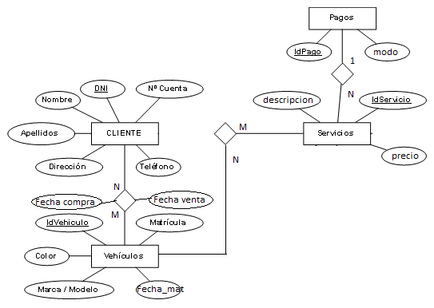

**PARTE 2: Hay que sacar mínimo un 5 en esta primera parte para mediar**

**1.- Realiza las consultas en SQL de ORACLE basada en la BD de la parte anterior: (100 %)**

1. **(10%) Servicios que tenemos de descripción “MANTENIMIENTO” con más de 150 Euros de coste.**
2. **(15% ) Tipo de pago de TODOS los Servicios que tenemos de descripción “MANTENIMIENTO” con más de 150 Euros de coste.**
3. **(25%) Matrícula de vehículos que hayan sido comprados por clientes pero todavía NO vendidos por ellos.**
4. **(25%) DNI y teléfono de los clientes que hayan comprado algún coche en los últimos 30 días.**
5. **(25%) Número total de coches que hayan tenido algún servicio de “MANTENIMIENTO” con más de 150 Euros de coste.**

**Y sino sale muy bien, no os preocupéis y recordad que la vida es una carrera de fondo, no de velocidad !!!**

**Y al año que viene os espero en automoción !!!**

**Vamos chavalería que este examen está chupao !!!**

**A ver si se os luce!!!**